Лабораторная работа № 1

**Исследование изменения со временем температуры остывающей воды**

*Цель работы*: исследовать изменение со временем температуры остывающей воды, построить график изменения температуры с течением времени, сравнить количества теплоты отданное остывающей водой за одну из первых и одну из последних минут процесса остывания.

*Приборы и материалы*: сосуд с горячей водой (70оС – 80оС), секундомер, термометр.

*Правила техники безопасности.*

***Осторожно! Горячая вода! Будьте осторожны при работе с горячей водой. Не разливайте воду – возможны ожоги. Стекло! Будьте осторожны при работе со стеклянной посудой. Помните, стекло – хрупкий материал, легко трескается при ударах и резкой перемене температуры. Не пейте воду из стакана! Снимайте данные, не вынимая термометр из жидкости!***

Тренировочные задания и вопросы

1.Какое движение называют тепловыми?

2.Какое состояние называют тепловым равновесием?

3.Какое свойство тел положено в основу измерения температуры?

4.Какую энергию называют внутренней?

5.От чего зависит и от чего не зависит внутренняя энергия?

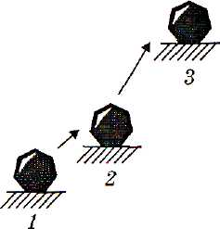6. Изменилась ли внутренняя энергия

камня при перемеще­нии его из положения *1*

в поло­жение 3? Почему?

7. У первого сосуда стенки сплошные,

а второй сосуд имеет двойные стенки,

между которыми находится воздух.

В каком из сосудов вода остынет быстрее?

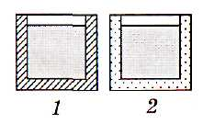Почему?



Порядок выполнения работы

1. Определите цену деления и абсолютную погрешность термометра.

2. Поместите термометр в воду и каждую минуту снимайте его показания. Результаты измерений занесите в таблицу

|  |  |  |  |  |  |  |  |  |  |  |  |  |  |  |  |  |
| --- | --- | --- | --- | --- | --- | --- | --- | --- | --- | --- | --- | --- | --- | --- | --- | --- |
| Время, t,мин. | **0** | **1** | **2** | **3** | **4** | **5** | **6** | **7** | **8** | **9** | **10** | **11** | **12** | **13** | **14** | **15** |
| Температура, t, °С |  |  |  |  |  |  |  |  |  |  |  |  |  |  |  |  |

3. По полученным данным постройте график изменения температуры с течением времени.

t, °С

0 t,мин

4. Сравните изменения температуры воды, произошедшие за одну из первых и одну из последних минут процесса остывания.

5. Сделайте вывод о том, равномерно ли остывает вода в области более высоких и более низких температур. В области каких температур вода остывает быстрее?



Лабораторная работа № 2

**Сравнение количеств теплоты при смешивании воды разной температуры**

*Цель работы*: определить количество теплоты, отданное горячей водой и полученное холодной при теплообмене, и объяснить полученный результат.

*Приборы и материалы*: калориметр, измерительный цилиндр (мензурка), термометр, стакан, холодная и горячая вода.

**Примечание**: Калориметр – прибор, позволяющий измерять количество теплоты, выделяющейся и поглощающейся в процессе теплопередачи. Он устроен таким образом, чтобы максимально уменьшить теплообмен с внешними телами, не находящимся в калориметре. Простейший калориметр состоит из двух сосудов, один из которых – алюминиевый – вставлен в другой. Между сосудами образуется воздушный промежуток. Алюминиевый сосуд имеет блестящую поверхность, что уменьшает излучение энергии. Так же сокращает потери энергии слой воздуха, обладающего плохой теплопроводностью, между сосудами.

*Правила техники безопасности.*

***Осторожно! Горячая вода! Будьте осторожны при работе с горячей водой. Не разливайте воду – возможны ожоги. Стекло! Будьте осторожны при работе со стеклянной посудой. Помните, стекло – хрупкий материал, легко трескается при ударах и резкой перемене температуры. Не пейте воду из стакана! Снимайте данные, не вынимая термометр из жидкости!***

Тренировочные задания и вопросы

1.Какую физическую величину называют количеством теплоты?

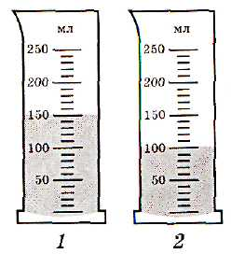2.От каких величин зависит количество теплоты, переданное телу при нагревании?

3. Если мензурки *1 и 2* получат одинаковое

количество теплоты, то в какой из них

температура воды станет выше? Почему?

4.Опишите процесс теплообмена,

происходящий при погружении в калориметр

с горячей водой тела, имеющего комнатную

температуру.

5.На рисунке приведены графики зависимости

температуры от времени при нагревании двух

жидкостей одинаковой массы на одинаковых нагревательных приборах. Чем различаются процессы нагревания этих жидкостей и почему?

t, °С

I

II

0 t, мин

Порядок выполнения работы

1.Отмерьте мензуркой 100 мл холодной воды.

2.Измерьте термометром температуру холодной воды t1.

3.Отмерьте мензуркой 100 мл горячей воды. Перелейте во внутренний стакан калориметра горячую воду.

4.Измерьте термометром температуру горячей воды t2

5.Перелейте в калориметр с горячей водой холодную воду. Осторожно помешивая воду, измерьте температуру полученной смеси t.

6.Рассчитайте количество теплоты Q2, отданное горячей водой по формуле: Q2 = с m2 (t2 - t)

7.Рассчитайте количество теплоты Q1, полученное холодной водой по формуле: Q1 = с m1 (t - t1)

8.Результаты измерений и вычислений занесите в таблицу.

|  |  |  |  |  |  |  |
| --- | --- | --- | --- | --- | --- | --- |
| Масса холодной  воды,  m1, кг | Начальная температура холодной воды,  t1, ºС | Температура полученной смеси,  t, ºС | Количество теплоты, полученное холодной водой,  Q1, Дж | Масса горячей  воды,  m2, кг | Начальная температура горячей  воды,  t2, ºС | Количество теплоты, отданное горячей водой  Q2, Дж |
|  |  |  |  |  |  |  |

9.Постройте график зависимости количества теплоты от температуры холодной и горячей воды (на одном графике).

10. Сравните количества теплоты Q1 и Q2 и сделайте соответствующие выводы.

Лабораторная работа № 3

**Измерение удельной теплоёмкости твердого тела**

*Цель работы*: научиться измерять и сравнивать с табличными данными удельную теплоемкость металлического цилиндра.

*Приборы и материалы*: тело на нити, калориметр, стакан с холодной водой, термометр, весы, разновес, измерительный цилиндр(мензурка), сосуд с горячей водой.

*Правила техники безопасности.*

***Осторожно! Горячая вода! Будьте осторожны при работе с горячей водой. Не разливайте воду – возможны ожоги. Стекло! Будьте осторожны при работе со стеклянной посудой. Помните, стекло – хрупкий материал, легко трескается при ударах и резкой перемене температуры. Не пейте воду из стакана! Снимайте данные, не вынимая термометр из жидкости!***

Тренировочные задания и вопросы

. 1.Какую физическую величину называют удельной теплоемкостью вещества?

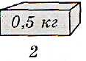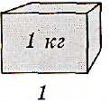2.Кубики из алюминия нагрели на 1 °С. Какое количество теплоты нужно для этого?

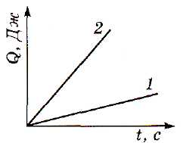

3. В чугунном котелке нагревали воду. Какой

график зависи­мости количества теплоты от

времени построен для воды, а какой для

котелка?

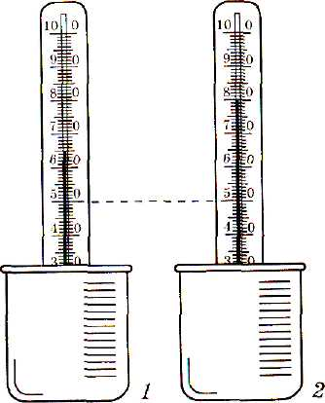4.В двух непрозрачных сосудах вода

находилась при той же температуре.

Затем сосудам сообщили равные

количества теплоты, и температура в

них повысилась. В каком из сосудов

воды больше? Почему?



Порядок выполнения работы

1.Налейте во внутренний стакан калориметра 100 мл воды комнатной температуры.

2.Измерьте температуру воды в калориметре t1.

3.Нагрейте цилиндр в сосуде с горячей водой. Измерьте её температуру (эта температура и будет начальной температурой цилиндра t2).

4.Измерьте температуру воды t в калориметре после опускания цилиндра.

5.С помощью весов определите массу m2 металлического цилиндра, предварительно осушив его салфеткой.

6.Результаты измерений занесите в таблицу.

|  |  |  |  |  |
| --- | --- | --- | --- | --- |
| Масса воды в калориметре,  m1, кг | Начальная температура воды,  t1, ºC | Масса  цилиндра,  m2, кг | Начальная температура цилиндра  t2, ºC | Общая температура воды и цилиндра  t, ºC |
|  |  |  |  |  |

7.Рассчитайте количество теплоты Q1, которое получила вода при нагревании: Q1 = с1 m1 (t - t1)

4

8. Количество теплоты Q2 , отданное металлическим цилиндром при

охлаждении: Q2 = с2 m2 (t2 - t)

9. Так как Q1 = Q2 , то с1 m1 (t - t1)= с2 m2 (t2 - t) => c2=

10.Сравните полученное значение удельной теплоемкости цилиндра с таблицей и определите, из какого материала сделан цилиндр.

11.Найдите абсолютную и относительную ошибку измерений.

Отсюда абсолютная погрешность измерения удельной теплоемкости равна:

12.Окончательный результат запишется следующим образом: с=с2±Δс2.

13.Сделайте соответствующие выводы.

Лабораторная работа № 4

**Измерение относительной влажности воздуха с помощью термометра**

*Цель работы*: определить относительную влажность воздуха.

*Приборы и материалы*: термометр демонстрационный, термометр лабораторный, стакан с водой комнатной температуры, кусок марли, психрометрическая таблица.

*Правила техники безопасности.*

***Осторожно! Стекло! Будьте осторожны при работе со стеклянной посудой. Помните, стекло – хрупкий материал, легко трескается при ударах и резкой перемене температуры. Не пейте воду из стакана!***

Тренировочные задания и вопросы

1.Какой пар называют насыщенным?

2.Каково важнейшее свойство насыщенных паров?

3.Что показывает относительная влажность воздуха?

4.От чего и как зависит относительная влажность воздуха?

5.Заполните таблицу, используя психрометрическую таблицу.

|  |  |  |  |  |
| --- | --- | --- | --- | --- |
| № | **tсухого** | **tвлажный** | **Δt** | **φ** |
| **°C** | **°C** | **°C** | **%** |
| 1 | 18 | 15 |  |  |
| 2 | 20 |  |  | 44 |
| 3 |  |  | 6 | 56 |
| 4 | 22 |  |  | 76 |
| 5 | 28 | 26 |  |  |
| 6 | 30 |  |  | 50 |

Порядок выполнения работы

1.С помощью демонстрационного термометра измерьте температуру воздуха в классе – tсух термометр лабораторный.

2.Оберните резервуар термометра лабораторного марлей так, чтобы кончик ткани свободно свисал вниз, и закрепите его ниткой.

3.Держа термометр за его верхний край, опустите свисающую часть ткани в воду. Вода должна смочить ткань. При этом резервуар термометра должен оставаться выше уровня воды в стакане.

4.Наблюдая за показаниями термометра, запишите самое низкое показание термометра, это значит tвлаж.

5. Результаты измерений занесите в таблицу.

|  |  |  |  |  |
| --- | --- | --- | --- | --- |
| Место проведения опыта | Показание сухого термометра | Показание влажного термометра | Разность показаний термометров | Относительная  влажность воздуха |
| *t*сух, °С | *t*вл, °С | Δ*t*, °C | φ, % |
| Кабинет |  |  |  |  |
| Коридор |  |  |  |  |
| Улица |  |  |  |  |

6. С помощью психрометрической таблицы определите относительную влажность воздуха.

7. Соответствует ли полученное значение санитарным нормам?

8.Сделайте соответствующие выводы.

Лабораторная работа № 5

**Сборка электрической цепи и измерение силы тока на различных её участках**

*Цель работы*: научиться собирать простейшую электрическую цепь, пользоваться амперметром, измерять силу тока на различных участках цепи, и убедиться на опыте в том, что сила тока в различных последовательно соединённых участках цепи одинакова на любом участке цепи.

*Приборы и материалы*: лабораторный источник питания, электрическая лампочка, амперметр, ключ, соединительные провода.

*Правила техники безопасности.*

***На столе не должно быть никаких посторонних предметов. Внимание! Электрический ток! Изоляция проводников должна быть не нарушена. Не включайте цепь без разрешения учителя. Оберегайте приборы от падения.***

Тренировочные задания и вопросы

1.На рисунке изображена электрическая цепь. Из каких элементов состоит эта цепь? Нарисуйте схему электрической цепи.

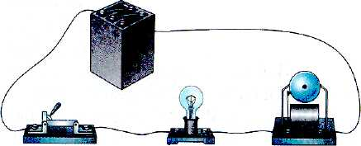

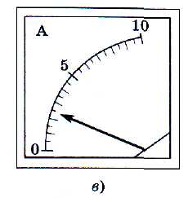

2.На рисунке изображены шкалы амперметров.

Какова цена деления каждого прибора? Каковы

пределы измерения этих приборов? Каковы

показания приборов?

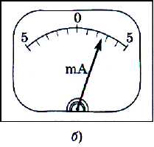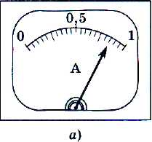

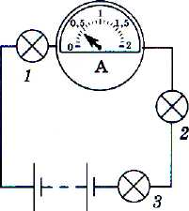

3.Какова сила тока в лампах?

4.Что означает выражение: «сила тока – физическая величина»?

5.Какое явление используется для установления эталона единицы силы тока?

6.Как включают амперметр в схемах электрических цепей?

Порядок выполнения работы

1. Возьмите амперметр в руки, обратите внимание на знаки «+» и «-», подставленные у зажимов прибора.

**Внимание!** Нельзя присоединять амперметр к зажимам источника без какого-либо приемника тока, соединенного последовательно с амперметром. **Можно испортить** **амперметр!**

Клемму амперметра со знаком + обязательно соединяют с проводником,

который идет от полюса со знаком + источника тока.

2. Рассмотрите шкалу амперметра. Определите:

Цену деления амперметра. Предел измерения амперметра. Погрешность измерения амперметра

3.Соберите электрическую цепь по рисунку 1. Запишите показания амперметра. Нарисуйте схему соединения приборов в цепь

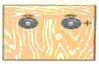 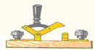

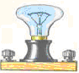 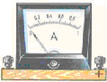

4. Включите амперметр так, как показано на рисунках 2 и 3. Зарисуйте схемы соединения цепи. Снимите показания амперметра в обоих случаях.

 

 

 

 

5.Запишите показания амперметра в таблицу:

|  |  |  |  |
| --- | --- | --- | --- |
| № опыта | Опыт 1 | Опыт 2 | Опыт 3 |
| Показания амперметра  I , A |  |  |  |

6. Сравните результаты измерений силы тока в трех опытах и сделайте соответствующие выводы

Лабораторная работа № 6

**Измерение напряжения на различных участках электрической цепи**

*Цель работы*: научиться включать вольтметр в цепь, измерять напряжение на участке цепи, состоящем из двух последовательно соединенных спиралей, и сравнить его с напряжением на конце каждой спирали.

*Приборы и материалы*: лабораторный источник питания, два резистора, вольтметр, амперметр, ключ, соединительные провода.

*Правила техники безопасности.*

***На столе не должно быть никаких посторонних предметов. Внимание! Электрический ток! Изоляция проводников должна быть не нарушена. Не включайте цепь без разрешения учителя. Оберегайте приборы от падения.***

Тренировочные задания и вопросы

1.Что характеризует напряжение?

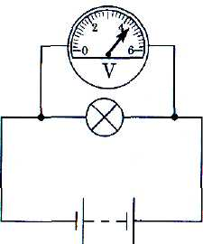2.Как называется прибор для определения напряжения и как он включается на участке цепи?

3. Определите цену деления шкалы вольтметра,

изображенного на рисунке. Каков предел

измерений этого прибора? Чему равно на­пряжение

на электрической лампочке?

4.Перечертите схему электрической цепи и

проставьте на схеме символы соответствующих

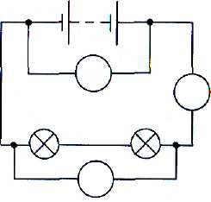 приборов.

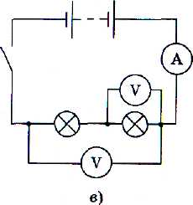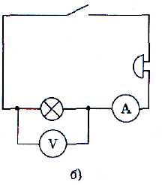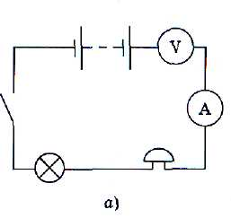5. Внимательно рассмотрите схемы на рисунке . Все ли в них пра­вильно? Если обнаружите ошибки, укажите их и начертите правиль­ные схемы цепей.



Порядок выполнения работы

1.Рассмотрите шкалу вольтметра. Определите основные характеристики прибора: предел измерения вольтметра, цена деления шкалы вольтметра, погрешность измерения вольтметра

***Внимание!*** Клемму вольтметра со знаком + обязательно соединяют с клеммой проводника, которая идет от полюса со знаком + источника тока. Никогда не ставьте вольтметр последовательно с источником тока и другими элементами электрической цепи. Испортите амперметр!

2. Соберите электрическую цепь по рисунку 1. Запишите показания вольтметра. Нарисуйте схему соединения приборов в цепь.

спираль спираль

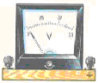 

 

3.Соберите электрическую цепь по рисунку 2. Запишите показания вольтметра. Нарисуйте схему соединения приборов в цепь.

спираль спираль





 

4. Соберите электрическую цепь по рисунку 2. Запишите показания вольтметра. Нарисуйте схему соединения приборов в цепь.

спираль спираль





 

5.Результаты измерения напряжения запишите в таблицу.

|  |  |  |  |
| --- | --- | --- | --- |
| № опыта | Опыт 1 (U1) | Опыт 2 (U2) | Опыт 3 (U) |
| Показания вольтметра,  U, В |  |  |  |

6. Вычислите сумму напряжений U1 + U2 на обеих спиралях и сравните её с напряжением U. Сделайте вывод.

.

Лабораторная работа № 7

**Исследование зависимости силы тока в проводнике от напряжения на его концах при постоянном сопротивлении. Измерение сопротивления проводника**

*Цель работы*: убедиться в том, что сила тока в проводнике прямо пропорциональна приложенному напряжению на его концах. Научиться измерять сопротивление проводника при помощи амперметра и вольтметра

*Приборы и материалы*: лабораторный источник питания, два резистора, вольтметр, амперметр, ключ, соединительные провода, реостат.

*Правила техники безопасности.*

***На столе не должно быть никаких посторонних предметов. Внимание! Электрический ток! Изоляция проводников должна быть не нарушена. Не включайте цепь без разрешения учителя. Оберегайте приборы от падения. Реостат нельзя полностью выводить из нагрузки, т.к. сопротивление его при этом становится равным нулю!***

Тренировочные задания и вопросы

1.От каких величин зависит сопротивление проводника?

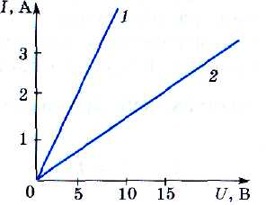2.Как вы понимаете утверждение о том, что удельное сопротивление меди равно 0,017 ?

3. Пользуясь графиком, определите

сопротивления провод­ников *1 и 2.*

Сделайте вывод о характере зависимости

между сопротив­лением проводника и

углом наклона графика.

4.Как математически выразить закон Ома?

5.Какая зависимость существует между

силой тока и сопротивлением на участке цепи с постоянным напряжением?

6.Вольтметр, присоединенный к горящей электрической лампе накаливания, показывает 120 В, а амперметр – силу тока в лампе 0,08 А. Чему равно сопротивление этой лампы? Начертите схему электрической цепи?

7. При напряжении на концах проводника 12 В сила тока 2 А. Какова сила тока при напряжении 3 В?

Порядок выполнения работы

1.Соберите цепь, последовательно соединив источник питания, амперметр, резистор, реостат, ключ. Начертите схему этой цепи.

 

 спираль

реостат2 

2. .При трех положениях реостата произвести измерения силы тока в цепи и напряжения на концах первого резистора.

3.При трех положениях реостатах произвести измерения силы тока и напряжения на концах другого резистора.

4.Результаты измерений занесите в таблицу.

|  |  |  |  |  |
| --- | --- | --- | --- | --- |
|  | № опыта | Сила тока I, А | Напряжение U, В | Сопротивление R, Ом |
| Первый резистор | 1 |  |  |  |
| 2 |  |  |  |
| 3 |  |  |  |
| Второй резистор | 4 |  |  |  |
| 5 |  |  |  |
| 6 |  |  |  |

5.Используя закон Ома, вычислите сопротивление проводника по данным каждого отдельного измерения. Результаты вычислений занесите в таблицу.

6. По данным измерений постройте график зависимости силы тока в проводнике от напряжения на его концах для двух резисторов.

7. Сделайте вывод о том, как зависит сила тока от приложенного напряжения и зависит ли сопротивление проводника от приложенного напряжения к проводнику и силы тока в нем

Лабораторная работа № 8

**Регулирование силы тока реостатом**

*Цель работы*: научиться включать в цепь реостат и регулировать с его помощью силу тока в цепи.

*Приборы и материалы*: лабораторный источник питания, ползунковый реостат, ключ, соединительные провода, амперметр.

*Правила техники безопасности.*

***На столе не должно быть никаких посторонних предметов. Внимание! Электрический ток! Изоляция проводников должна быть не нарушена. Не включайте цепь без разрешения учителя. Оберегайте приборы от падения. Реостат нельзя полностью выводить из нагрузки, т.к. сопротивление его при этом становится равным нулю!***

Тренировочные задания и вопросы

1.Каково назначение реостата в электрической цепи?

2.Почему в реостатах используют проволоку с большим удельным сопротивлением?

3.Как на схемах электрических цепей принято обозначать реостат?

4. Обмотка реостата, изготовленная из константановой проволоки длиной 16 м, имеет сопротивление 40 Ом. Вычислите сечение этой проволоки.

Порядок выполнения работы

1.Рассмотрите внимательно устройство реостата и установите, при каком положении ползунка сопротивление реостата наибольшее.

2.Составьте цепь, включив неё последовательно амперметр, реостат на полное сопротивление, источник питания и ключ. Начертите схему этой цепи

реостат2

 



3.Замкните цепь и отметьте показания амперметра.

4.Уменьшайте сопротивление реостата, плавно и медленно передвигая его ползунок (но не до конца!). Наблюдайте за показаниями амперметра.

10

5.Результаты наблюдений занесите в таблицу.

|  |  |  |  |  |
| --- | --- | --- | --- | --- |
| Положение ползунка реостата | Полное сопротив- ление реостата | Сопротив- ление реостата уменьша- ется | Среднее положение ползунка реостата | Сопротивление реостат увеличивается |
| Сила тока  I, A |  |  |  |  |

6. Сделайте вывод.

Лабораторная работа № 9

**Измерение работы и мощности тока в электрического тока**

*Цель работы*: научиться измерять работу и мощность электрического тока.

*Приборы и материалы*: лабораторный источник тока, электрическая лампа, вольтметр, амперметр, ключ, соединительные провода, секундомер.

*Правила техники безопасности.*

***На столе не должно быть никаких посторонних предметов. Внимание! Электрический ток! Изоляция проводников должна быть не нарушена. Не включайте цепь без разрешения учителя. Оберегайте приборы от падения.***

Тренировочные задания и вопросы

1.Как можно выразить работу через такие физические величины?

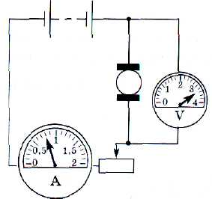2.С помощью каких приборов можно измерить работу, совершаемую электрическим током?

3.Расчитайте мощность тока в

электродвигателе, используя

показания приборов, изображенных

на рисунке. Как она изменится при

перемещении ползунка реостата вправо?

4.Запишите формулы для расчета

мощности, в которые входят

а)сила тока и сопротивление;

б)напряжение и сопротивление.

5. В электрические цепи, изображенные на рисунке , включены оди­наковые лампы, но в первой цепи — последовательно, а во второй — па­раллельно. При каком соединении этих ламп мощность тока в них бу­дет больше? Напряжение на источнике тока в обеих цепях одинаково.

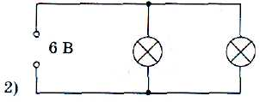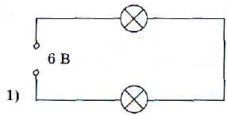

Порядок выполнения работы

1. Соберите цепь из источника питания, лампы, амперметра и ключа, соединив всё последовательно. Параллельно лампе подключите вольтметр. Начертите схему электрической цепи.

 

 



2.Измерьте силу тока и напряжение на лампочке. Запишите результаты измерений в таблицу с учетом погрешности.

3.Вычислите мощность тока в лампе. Результаты вычислений занесите в таблицу.

|  |  |  |  |  |
| --- | --- | --- | --- | --- |
| Сила тока | Напряжение | Мощность | Работа | Стоимость |
| I+ΔI, А | U+ΔU, В | P, Вт | А, Дж | Руб, коп |
|  |  |  |  |  |

4.Измерьте время горения лампы а вашем опыте и вычислите работу тока в лампе. Результаты измерений и вычислений занесите в таблицу.

5.Расчитайте стоимость электроэнергии, израсходованной вами во время выполнения лабораторной работы.

6.Сделайте вывод.

Лабораторная работа № 10

**Сборка электромагнита и испытание его действия**

*Цель работы*: научиться собирать электромагнит из готовых деталей и изучить принцип его действия; проверить на опыте от чего зависит магнитное действие электромагнита.

*Приборы и материалы*: лабораторный источник тока, реостат, амперметр, ключ, соединительные провода, магнитная стрелка, детали для сборки электромагнита, железный гвоздь.

*Правила техники безопасности.*

***На столе не должно быть никаких посторонних предметов. Внимание! Электрический ток! Изоляция проводников должна быть не нарушена. Не включайте цепь без разрешения учителя. Оберегайте приборы от падения. Реостат нельзя полностью выводить из нагрузки, т.к. сопротивление его при этом становится равным нулю!***

Тренировочные задания и вопросы

1.Вокруг чего существует электрическое поле?

2.Вокруг чего существует магнитное поле?

3.Как можно изменить магнитное поле катушки с током?

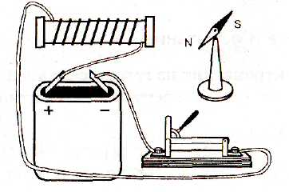4.Что называют электромагнитом?

5.При замыкании ключа северный

полюс стрелки N повернулся к

ближнему к нему концу катушки.

Какой полюс у этого конца катушки

при замыкании цепи?

6. Как изменится действие

магнитного поля катушки на

стрелку при смещении

ползунка реостата влево? вправо?

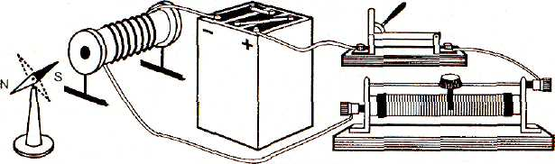

Порядок выполнения работы

1. Составьте электрическую цепь из источника питания, катушки, реостата, амперметра и ключа, соединив их последовательно. Нарисуйте схему сборки цепи.

2. Замкните цепь и с помощью магнитной стрелки определите полюсы у катушки. Измерьте расстояние от катушки до стрелки ℓ1 и силу тока I1 в катушке. Результаты измерений запишите в таблицу 1

3. Отодвиньте магнитную стрелку вдоль оси катушки на такое расстояние ℓ2, на котором действие магнитного поля катушки на магнитную стрелку незначительно. Измерьте это расстояние и силу тока I2 в катушке. Результаты измерений также запишите в таблицу 1.

16

***Таблица 1***

|  |  |  |  |  |
| --- | --- | --- | --- | --- |
| Катушка  без сердечника | ℓ1, см | I1, А | ℓ2, см | I2, А |
|  |  |  |  |

4. Вставьте железный сердечник в катушку и пронаблюдайте действие электромагнита на стрелку. Измерьте расстояние ℓ3 от катушки до стрелки и силу тока I3 в катушке с сердечником. Результаты измерений запишите в таблицу 2.

5.Отодвиньте магнитную стрелку вдоль оси катушки с сердечником на такое расстояние ℓ4, на котором действие магнитного поля катушки на магнитную стрелку незначительно. Измерьте это расстояние и силу тока I4 в катушке. Результаты измерений также запишите в таблицу 2.

***Таблица 2***

|  |  |  |  |  |
| --- | --- | --- | --- | --- |
| Катушка  с сердечником | ℓ3, см | I3, А | ℓ4, см | I4, А |
|  |  |  |  |

6.Изменяйте с помощью реостата силу тока в цепи и наблюдайте действие

электромагнита на стрелку.

7.Из готовых деталей соберите электромагнит. Катушки соедините между собой последовательно так, чтобы на их концах получились разноименные полюсов. С помощью магнитной стрелки установите расположение полюсов электромагнита. Начертите схему электромагнита и покажите на ней направление тока в его катушках.

8.Сделайте соответствующие выводы.

Лабораторная работа № 11

**Изучение электрического двигателя постоянного тока (на модели)**

*Цель работы*: познакомиться на модели электродвигателя постоянного тока с его устройством и работой.

*Приборы и материалы*: модель электродвигателя, лабораторный источник питания, ключ, соединительные провода.

*Правила техники безопасности.*

***На столе не должно быть никаких посторонних предметов. Внимание! Электрический ток! Изоляция проводников должна быть не нарушена. Не включайте цепь без разрешения учителя. Не прикасайтесь руками к вращающимся деталям электродвигателя.***

Тренировочные задания и вопросы

1.На каком физическом явлении основано действие электрического двигателя?

2.Каковы преимущества электрических двигателей по сравнению с тепловыми?

3.Оъясните, почему вращается рамка с током, помещенная в магнитное поле.

4.Где используется электрические двигатели постоянного тока?

5.Рассмотрите модель электродвигателя. Укажите на рисунке основные его части.

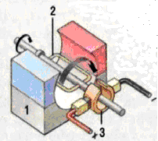

5

4

6

Порядок выполнения работы

1.Соберите электрическую цепь, состоящую из источника тока, модели электродвигателя, ключа и реостата, соединив все последовательно. Начертите схему в тетради.

2. Приведите двигатель во вращение. Если двигатель не работает, найдите причины и устраните их.

3. Измените направление тока в цепи. Наблюдайте за вращением подвижной части электродвигателя. Сделайте вывод.

Лабораторная работа № 12

**Измерение фокусного расстояния собирающей линзы. Получение изображений**

*Цель работы*: научиться получать и исследовать различные изображения, даваемые линзой, в зависимости от положения предмета относительно линзы.

*Приборы и материалы*: собирающая линза, экран, электрическая лампочка, линейка, лабораторный источник питания, ключ, соединительные провода.

*Правила техники безопасности.*

***На столе не должно быть никаких посторонних предметов. Внимание! Электрический ток! Изоляция проводников должна быть не нарушена. Не включайте цепь без разрешения учителя. Не трогайте линзу руками и не прикладывайте линзы к глазам.***

Тренировочные задания и вопросы

1.Что называют: 1)оптическим центром линзы; 2)главной оптической осью; 3)главным фокусом линзы; 4)фокусным расстоянием?

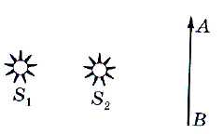2.Перечертите рисунок в тетрадь, покажите, на нем области тени и полутени.

3.Сравните оптические плотности граничащих сред в случаях, приведенных на рисунке.

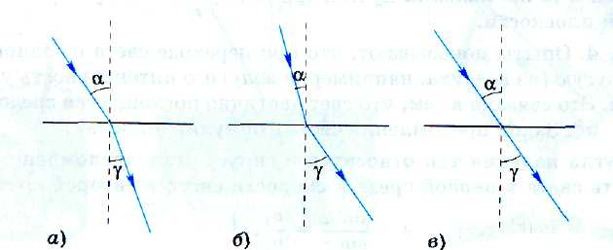

4.Постройте изображения, даваемые линзами и охарактеризуйте изображения.

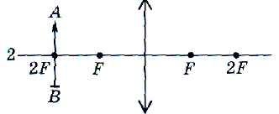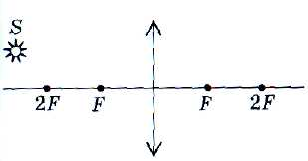

1.

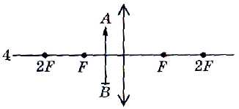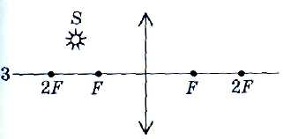

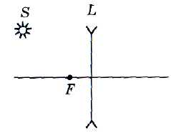

5.

Порядок выполнения работы

1.Определите фокусное расстояние линзы. Для этого при помощи линзы получите на экране четкое изображение окна. Расстояние от линзы до изображения равно фокусному расстоянию. Определите оптическую силу линзы.

2.Поместите горящую электрическую лампочку на расстоянии d, большем, чем двойное фокусное расстояние линзы. Получите четкое изображение лампочки. Измерьте расстояние от линзы до изображения f, размеры лампочки и размеры ее изображения. Запишите результаты в таблицу.

|  |  |  |  |  |  |  |
| --- | --- | --- | --- | --- | --- | --- |
| Расстояние от предмета до линзы  d, см | Характеристика изображения | | | | Размеры предмета  h, см | Размеры изображения  H, см |
| Расстояние от линзы до изображения  f, см | Действительное или мнимое | Увеличенное или уменьшенное | Обратное или прямое |
| d>2F |  |  |  |  |  |  |
| d=2F |  |  |  |  |  |  |
| F<d<2F |  |  |  |  |  |  |
| d<F |  |  |  |  |  |  |

3.Поместите лампочку на расстоянии, равном двойному фокусному, между фокусным и двойным фокусным и меньше фокусного. В каждом случае получите изображение и выполните те же измерения.

4.Для каждого случая постройте ход лучей в линзе.

d < F

F < d < 2F

d=2F

d > 2F

5.Вычислите увеличение линзы в каждом случае. Увеличение линзы равно отношению размера изображения H к размеру предмета h:

6.Сделайте соответствующие выводы.